《明月依旧》新人攻略

一、本服前言
- 本服为1.76双线服版本，同步官服各类玩法，所有物资皆可在游戏内产出。慢节奏，稳定长久，长久维护！
- 满级179级，注册1级大飞，免除繁琐升级任务，体验升级乐趣，升级简单，升级起步福利多多
- 宠物最高仙元，坐骑最高十速，装备最高改12，无变态属性，人人公平起步！
- 提供免费辅助，只限本区游玩，不用额外再花辅助钱 省心省事省力省钱
- 同步试道，本服仅支持游玩89级或179级。其他等级暂无试道！

二、本服声明
本服支持〈低等级PK〉〈高等级养成〉〈单号养老〉〈自由打金交易〉〈商人买卖物资〉等等
各类玩法，总能找到适合你自己的！！！！
- 本服无托、GM不参与游戏，直播推广等账号不参与游戏，道友切勿带节奏，也请免开尊口
- 本服纯仿官，仿官养成模式，所有物资皆可掉落~ 有时间，你也可以成为资深玩家
- 补偿服，介意勿玩！本服所有累计充值皆是全额补偿，以后的区组随时来随时补偿且是永久补偿！
- 喜欢就留下，不喜欢就走，群内恶意带节奏，恶意捣乱，没体验游戏就骂骂咧咧的，请出门右转，谢谢
- 本服无妖族门派，妖族还在测试阶段，BUG太多，后续可能会更新出妖族，现只加了妖族技能体验符
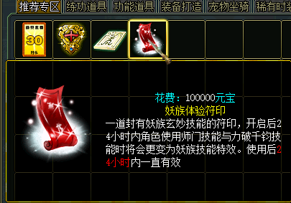

三、元宝获取渠道
本服金元宝非无限，注册1000W金元宝，6888银元宝
本服金元宝可干95%的事，金元宝获取非常简单粗暴
本服银元宝仅可用于 同源宠物、浮生录、转换门派等操作

<金元宝获取>
注册送1000W金元宝
每日上线找节日大使签到，可获得1000-5000W银元宝
所有BOSS皆可掉落金元宝
在线泡点每10分钟可获得20W金元宝+5000银元宝
首冲即可享受无限金元宝
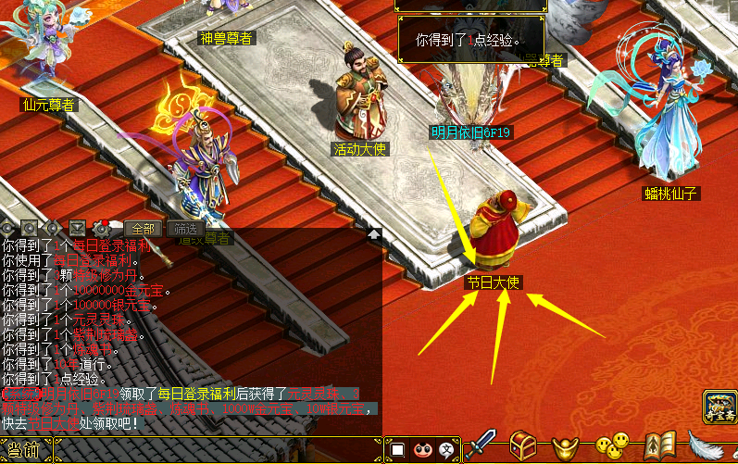

<银元宝获取>
- 扫米比例1比10W银元宝
- 所有BOSS皆可掉落不等银元宝
- 泡点每10分钟可获得5000银元宝
- 日常必杀boss掉落海量银元宝，具体看下方BOSS介绍
本服所有BOSS详细介绍《《明月依旧》BOSS介绍》

四、物资获取渠道

<装备获取>
商场有免费的成品装备，装备8级改造令，镶嵌令等等 也可购买满属性黑水晶自己做喜欢的装备
本服改造只消耗金元宝与金币！金元宝好获取，金币金元宝商场有宝图，可无脑挖宝获得！
人人都可改12，只是时间长短问题！
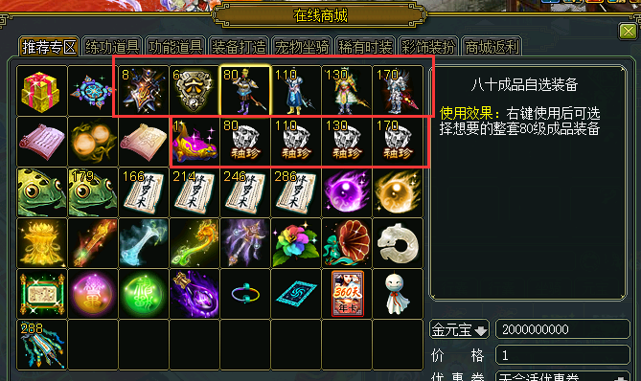

<法宝获取>
商场有免费1级转世带相性法宝，本服道法心得可无限吃，泡点送的银元宝购买道法心得即可！
累计充值有满级法宝相送
BOSS掉落15级，满级法宝！
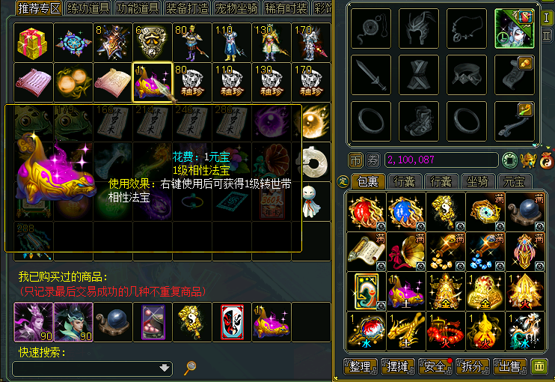

<金币获取>
金元宝商场有宝图，挖宝可获得海量金币，并有机会获得神兽灵珠、元灵灵珠、神兽元灵宠等等
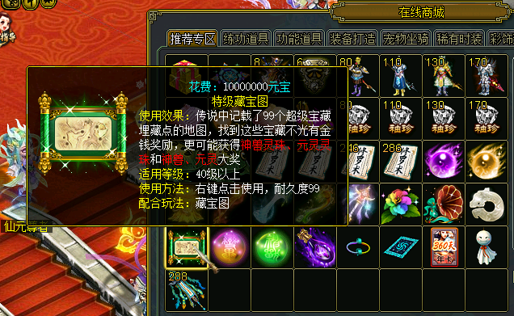

<首饰获取>
BOSS掉落70级首饰，以及80级相性首饰， 新人礼包送一套80级X2首饰
首饰需要自己合成升级，金元宝商场可购买超级女娲石！无成品首饰售卖，道友免开尊口
轮转玉可增加首饰转换次数！ 轮转玉boss皆有掉落
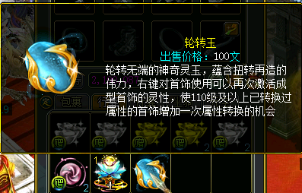

<宠物坐骑获取>
坐骑阶位以及宠物成长皆可在异兽录内查看
宠物获得渠道： 累计奖励，所有boss皆可掉落，日常活动产出（如通天千层塔），挖宝，开藏宝箱等等
坐骑获得渠道： 累计奖励，所有boss皆可掉落，日常活动产出（如通天千层塔），开聚灵宝箱，御灵粮袋抓
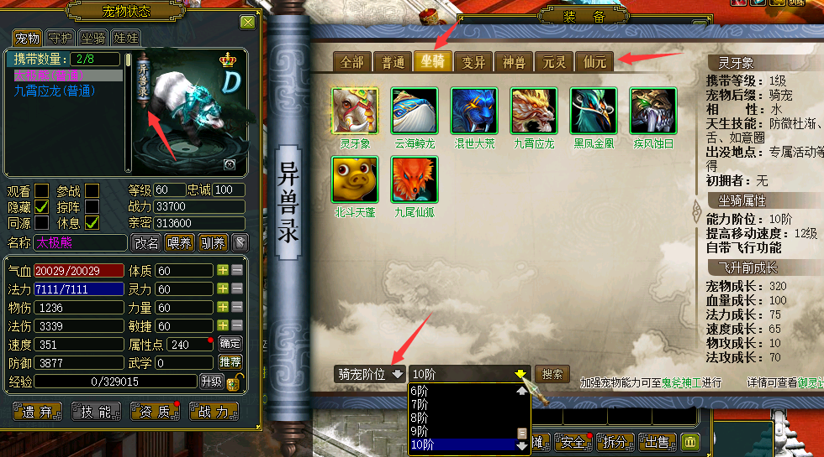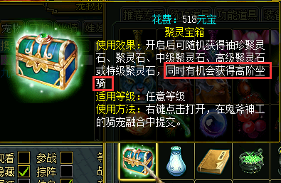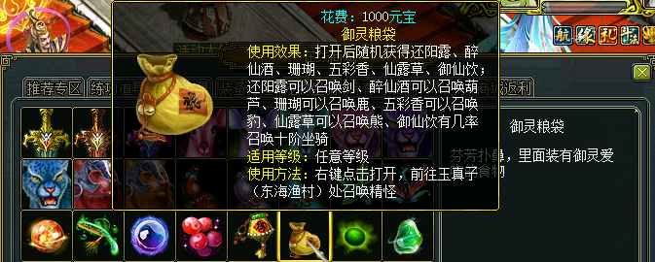

<道行获取>
本服各类任务活动皆可获得海量道行，当然主要的还是两点， 挂机刷道、切糕
刷道：本服全天10倍刷道，注册即送高伤守护，单人也可携带守护畅爽击杀！更可队伍号一起进行刷道
切糕：本服只有切糕地图掉落切糕，别的渠道无法获得，需要人物升级到179级才可进入地图。
切糕可找大佬换取本服90%的物资！！！所以需要点条件才可打！！！

五、BOSS介绍
本服BOSS难度较高！简易升级至179级组队进行击杀！多种机制，可无脑挂机，可自行操作，方便快捷
本服BOSS掉落本服的所有物资，物资皆可掉落获得！
本服所有BOSS详细介绍《点击查看《明月依旧》BOSS详细介绍》

六、玩法介绍

<强力守护>
为了单人能娱乐畅玩！防止刷道或升级找不到队伍的尴尬现象发生！
现开放注册即送4个强力守护，实现1个号也能升级刷道！！ 并且速度更快！
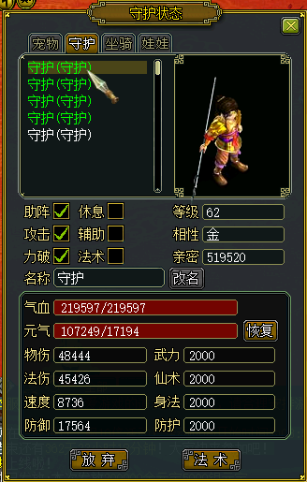

<妖族技能>
妖族还在研发阶段，现有的妖族BUG太多，并且会影响游戏，所以现在只能先体验妖族技能特效！
所有门派皆可体验妖族技能，后续可能会更新完美妖族门派！敬请期待！
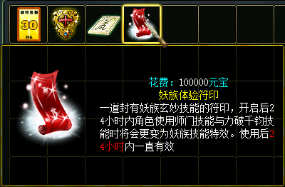

<千层通天塔>
通天塔每天可杀1次，最多突破1000层！每突破100层皆可赠送海量物资。
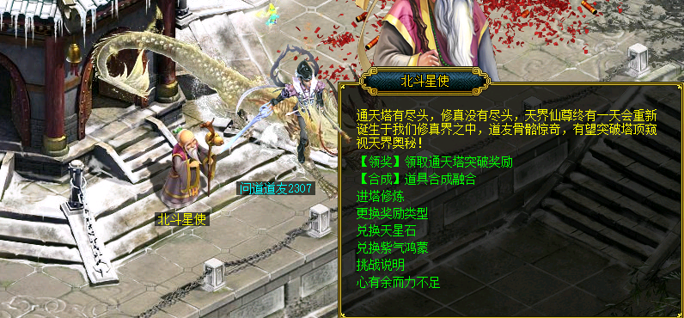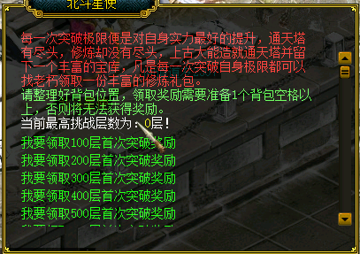
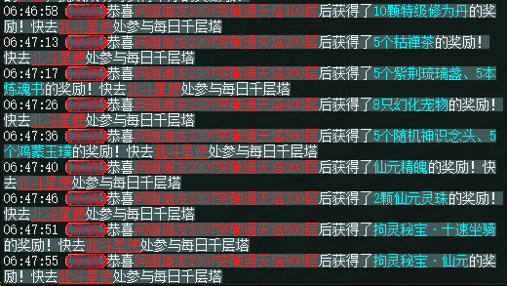

<仙元灵珠>
BOSS、挖宝等等活动 都可获得 神兽灵珠、元灵灵珠、仙元灵珠
10颗神兽灵珠可召唤随机神兽宠
20颗元灵灵珠可召唤随机元灵宠
30颗仙元灵珠可召唤随机仙元宠
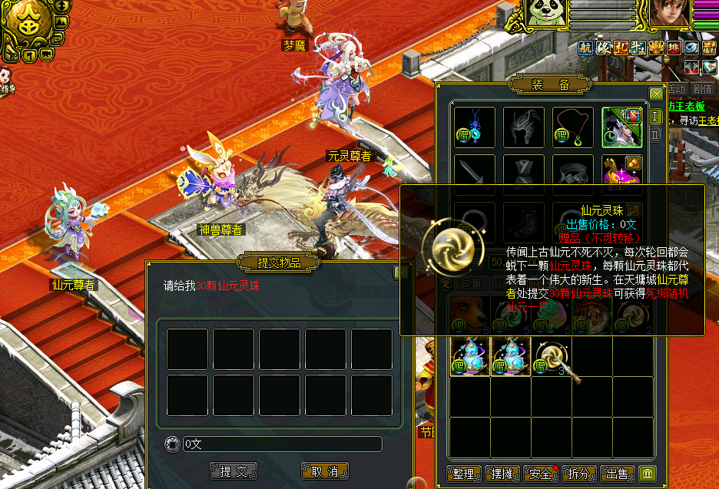
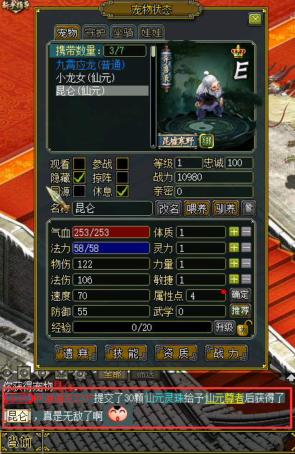

<仙器、神识念头>
商场有免费仙器，仙器按商场的排序分为金木水火土相性，仙器可进行升阶、念头融合操作
仙器升阶：仙器+紫荆琉璃盏 即可使仙器进行升阶。仙器最高升阶至5级！
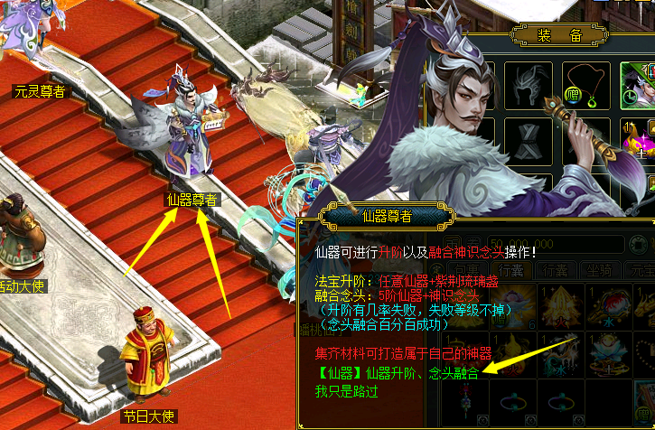
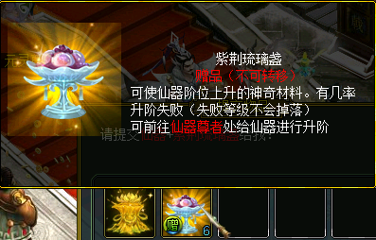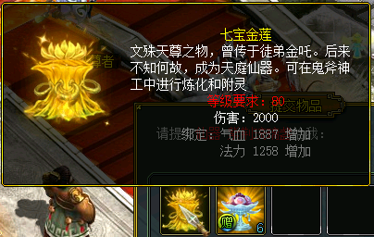
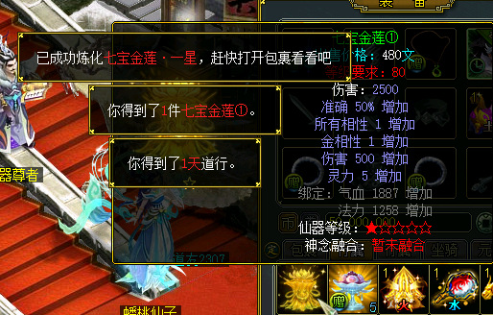
5星仙器属性如下：
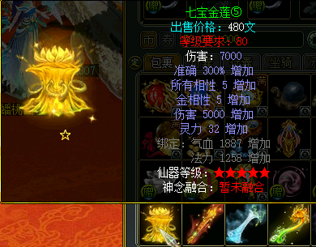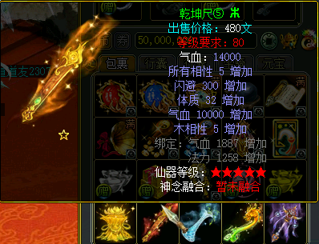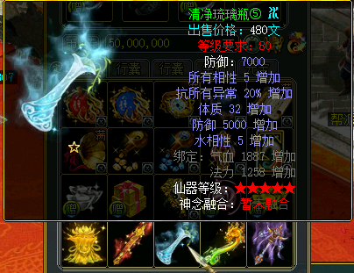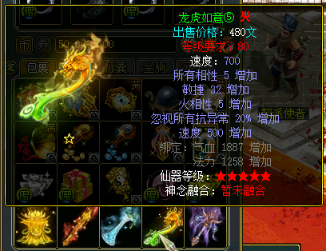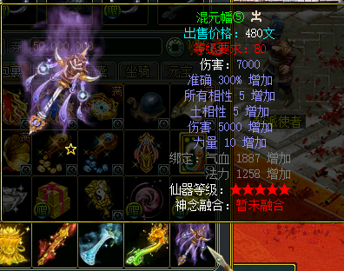土仙器的力量为32，此处展示BUG
五星仙器即可进行神念融合操作！！！！ 5星仙器配合对应的神识念头即可进行融合！可增加额外属性！
神识念头等级分为5个阶段：精湛、统御、匠心、龙吟、缚仙
选择仙器对应的神识念头！ 仙器可重复融合操作，会顶掉之前的属性！
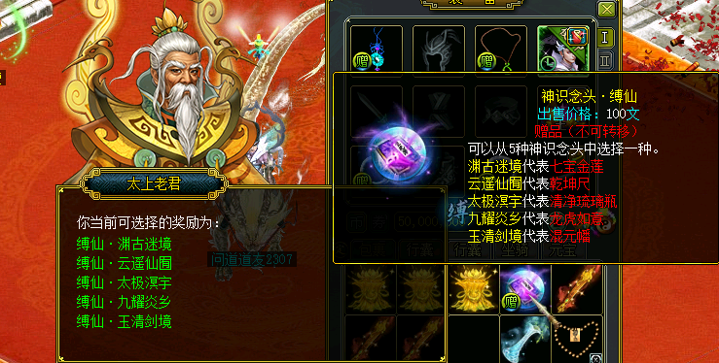
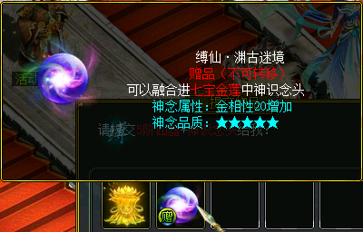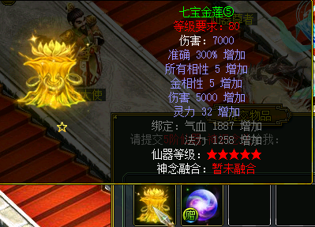
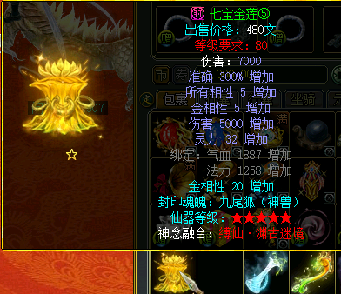

<道具炼魂>
法宝、时装、法宝皆可进行炼魂。炼魂可附带额外属性，最高为5星！
时装、法宝的炼魂属性为所有相性
铭牌炼魂分为 防御与攻击2种
铭牌防御属性为 物理吸收或法术吸收
铭牌攻击属性为 强物理伤害或强法术伤害
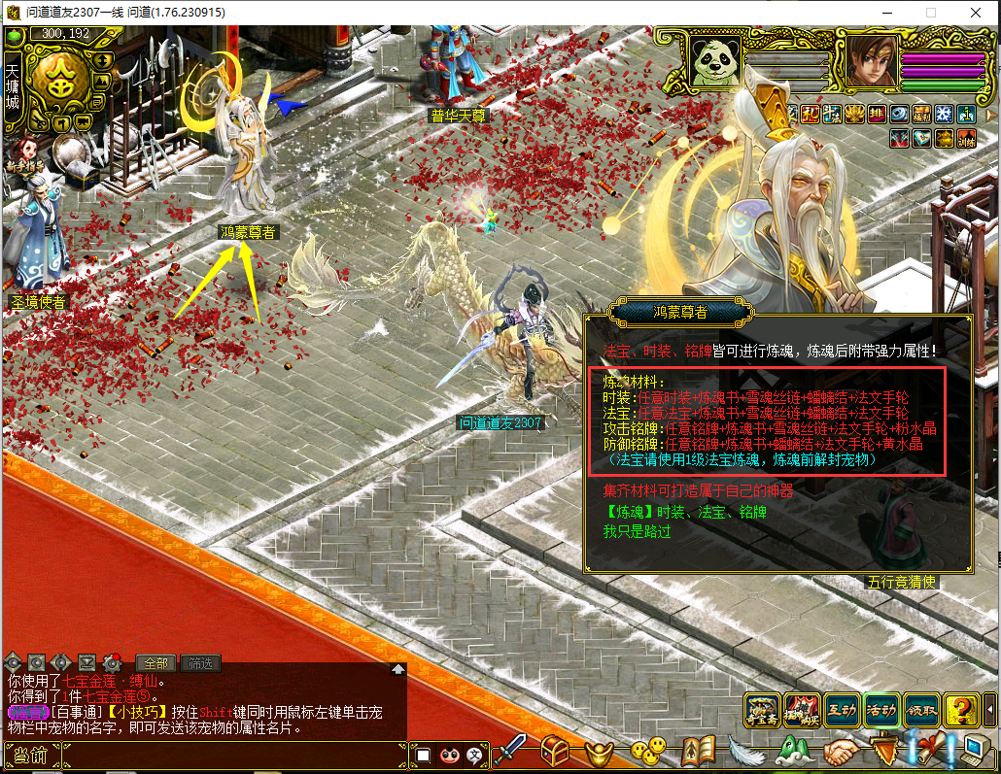
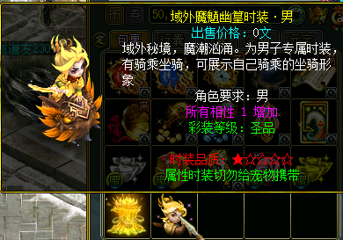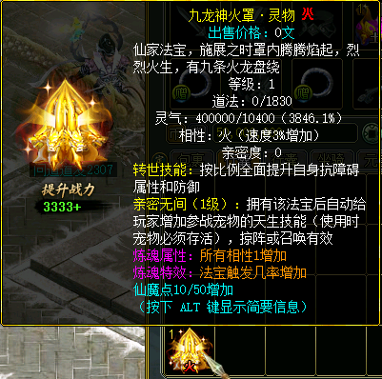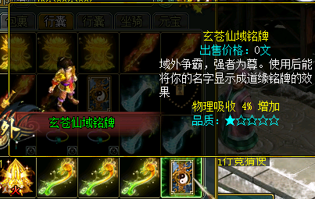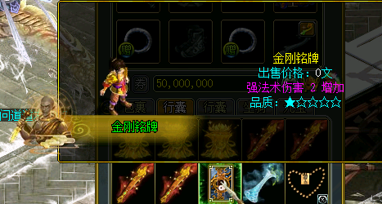

<引灵幡、道纹>
商场有满级引灵幡，配合道纹即可融合对应的属性！
道纹共分为14种。 打入不同的道纹即可获得不同的属性！
道纹属性可自选，避免数量太多开不到的尴尬现象
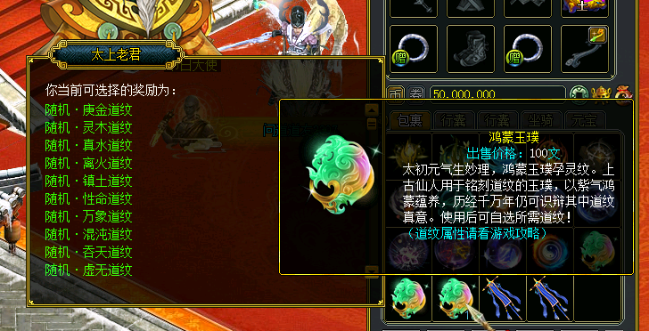
一阶引灵幡可打入：
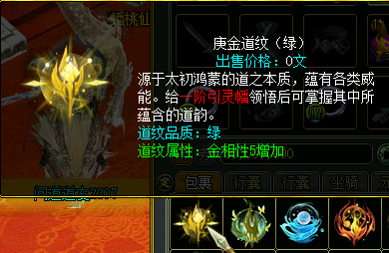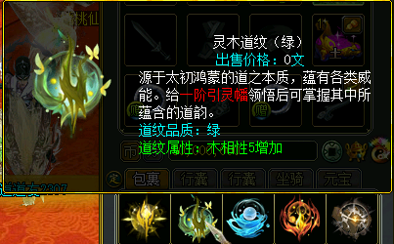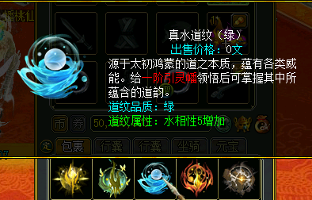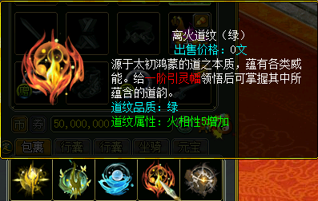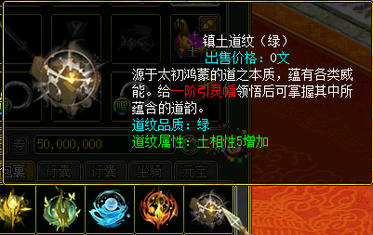
二阶引灵幡可打入：
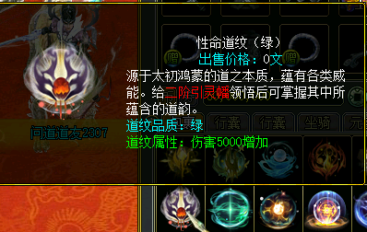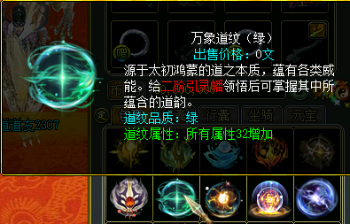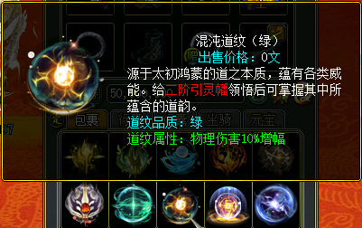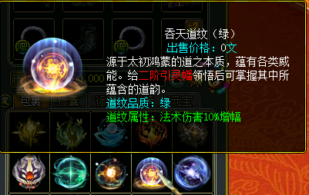
三阶引灵幡可打入：
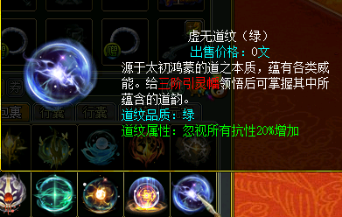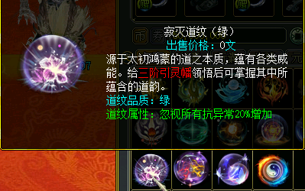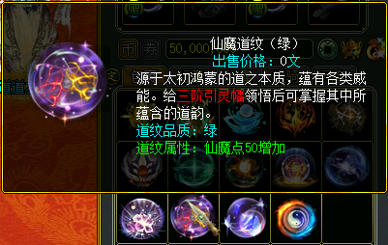
四阶引灵幡可打入：
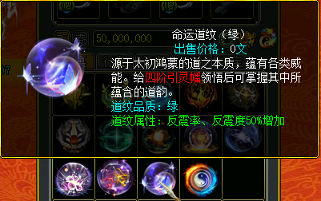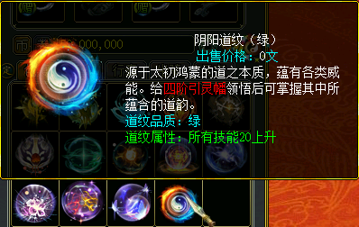
成品幡子展示
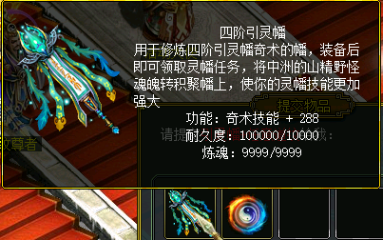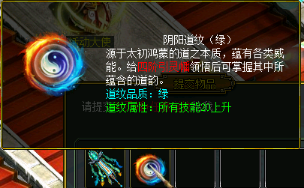
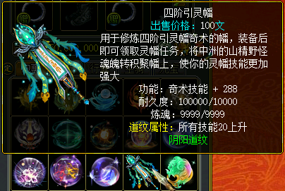

<宠物同源>
同源可进行转属，每次转属需要花费10W银元宝
变异激活同源需要100W银元宝
神兽激活同源需要200W银元宝
元灵激活同源需要400W银元宝
仙元激活同源需要800W银元宝
激活后的同源属性不可再继续转，请转到心仪的属性再进行激活！
激活后的同源属性不可再继续转，请转到心仪的属性再进行激活！
激活后的同源属性不可再继续转，请转到心仪的属性再进行激活！
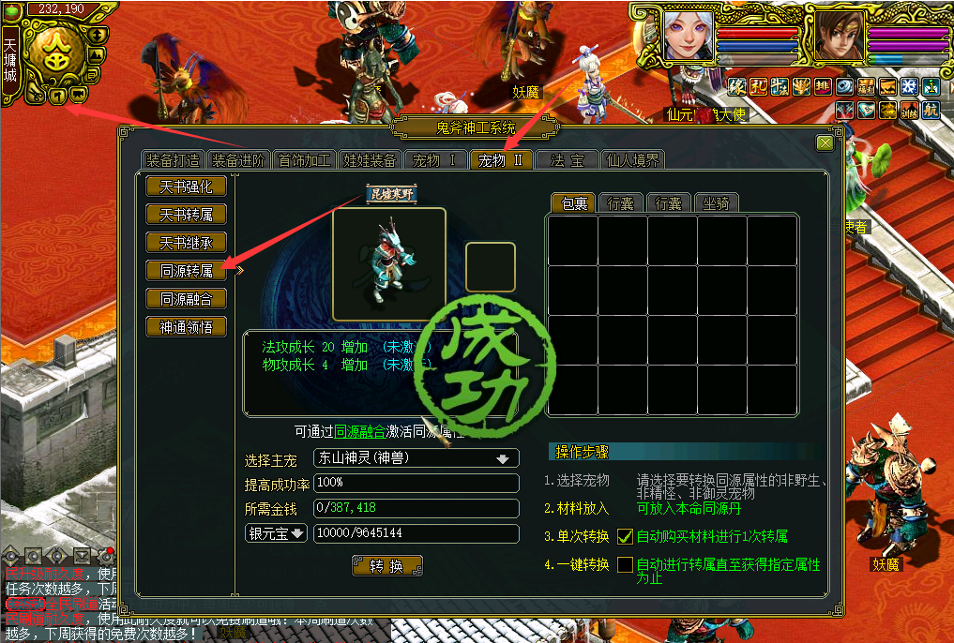
转到想要的属性即可进行融合激活同源，先点击宠物背包界面的同源标签。
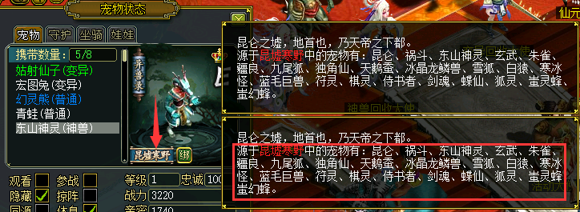
找到与同源标签相符的普通宠物，去抓一只 然后洗成全满的属性。
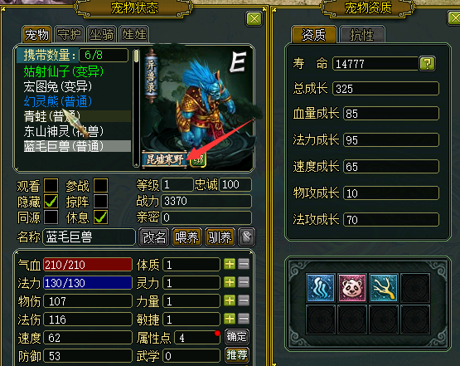
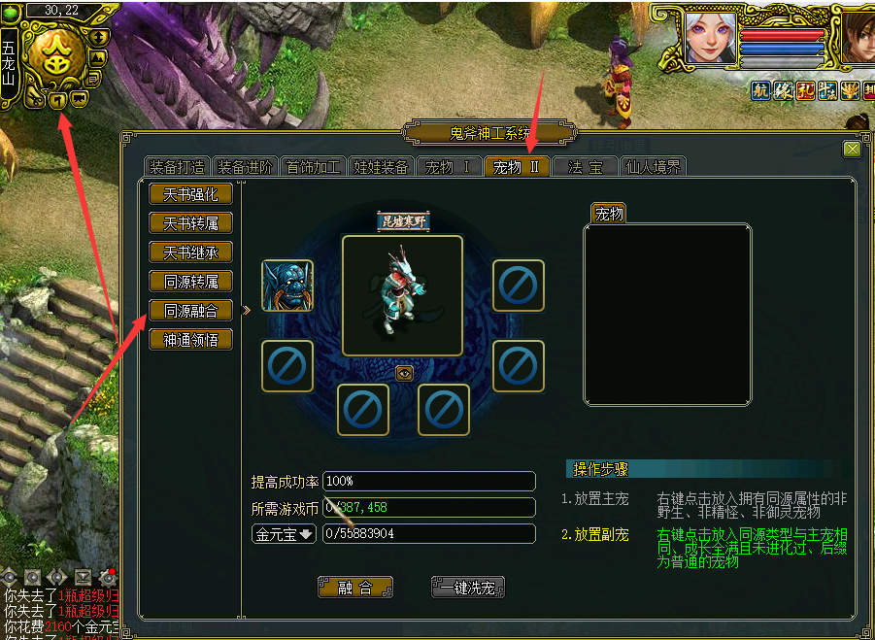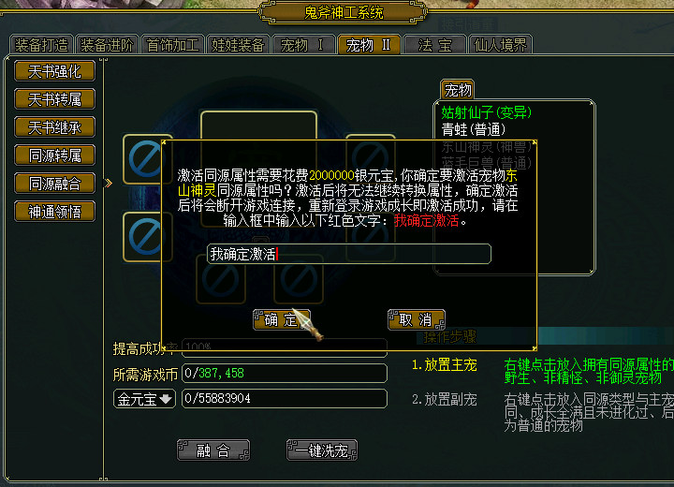
激活后即可掉线，掉线重新上即可激活同源增加属性。
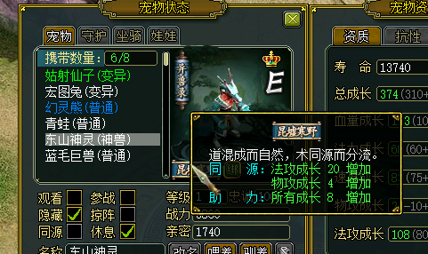

<浮生录>
选择自身的属性，10W银元宝即可召唤1次选择的浮生录
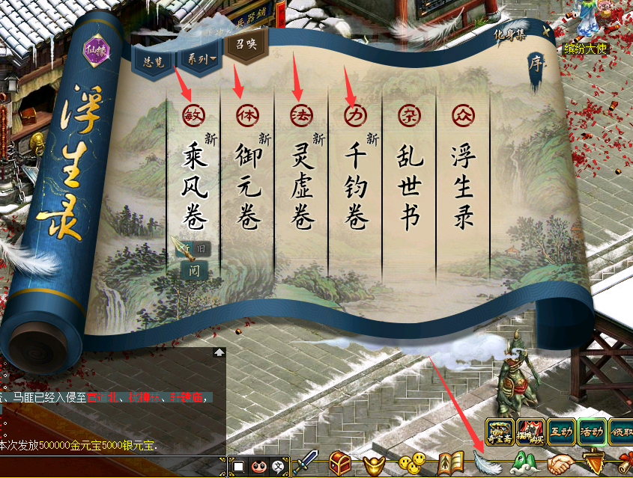
化身集可查看所有已经拥有的浮生录！方便一键加护！
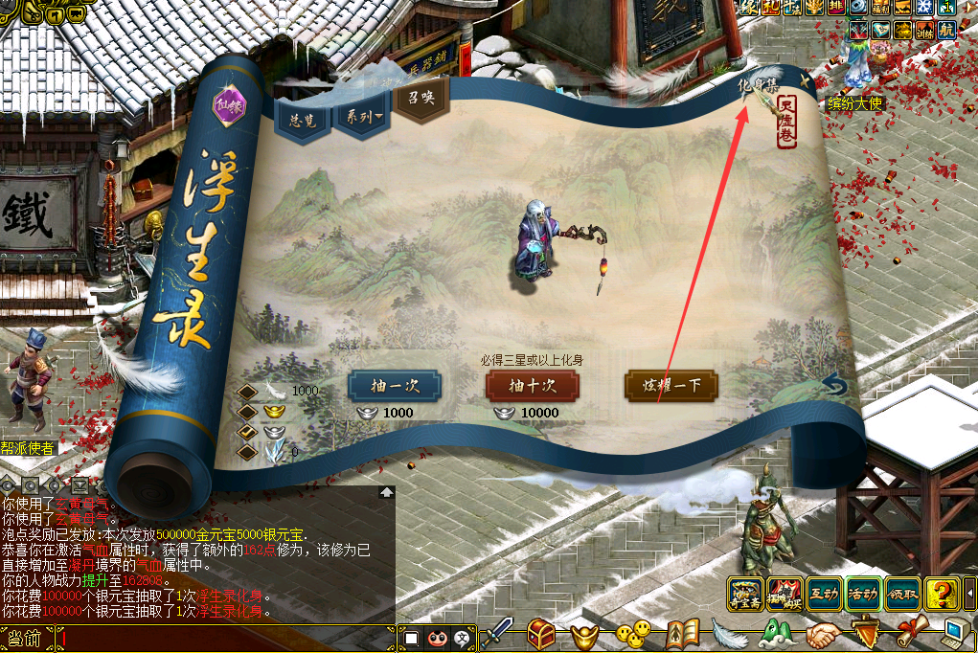
选择加护可增加额外属性
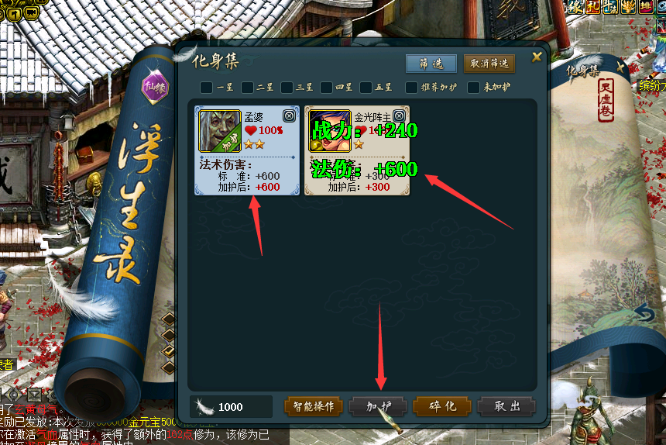
碎化可获得200点浮生羽毛，1000点浮生羽毛可再次抽取一次浮生录化身！
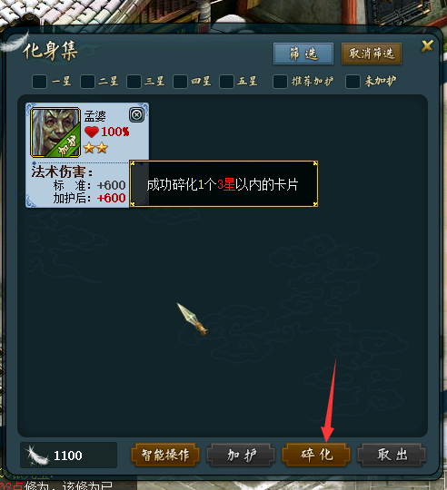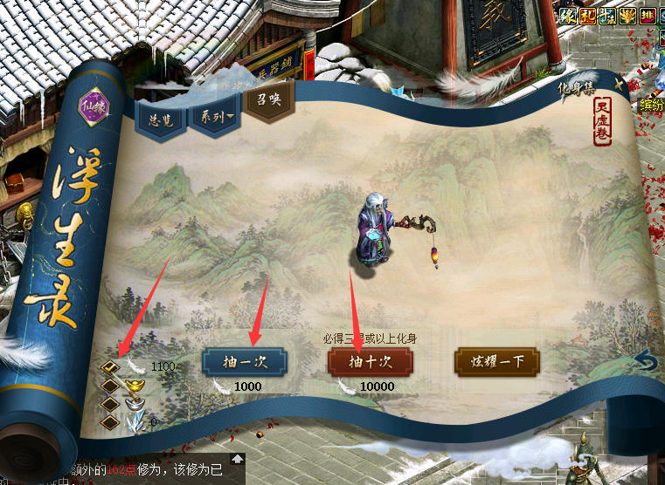

<人物识界>
参加识界前，人物请先吃满30颗九转仙灵露，新手礼包有送的30颗九转！
参加识界前，人物请先吃满30颗九转仙灵露，新手礼包有送的30颗九转！
参加识界前，人物请先吃满30颗九转仙灵露，新手礼包有送的30颗九转！
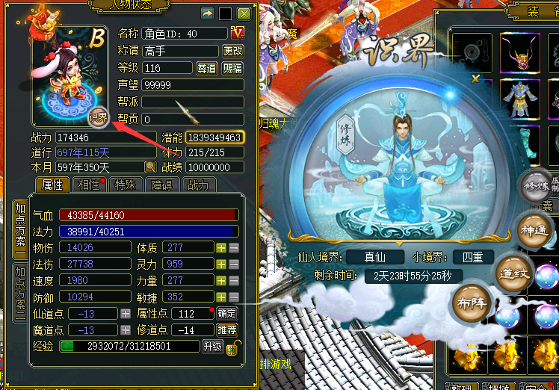
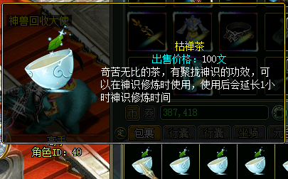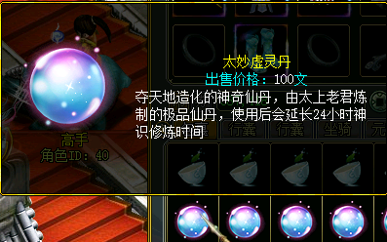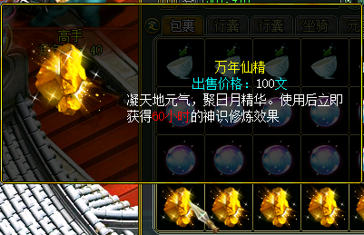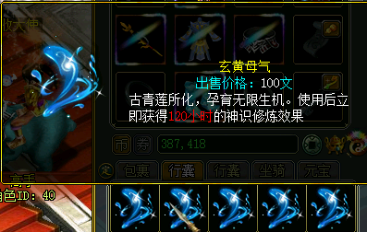
天仙境界，分为10个小境界，突破天仙小境界可获得5点自由分配属性点
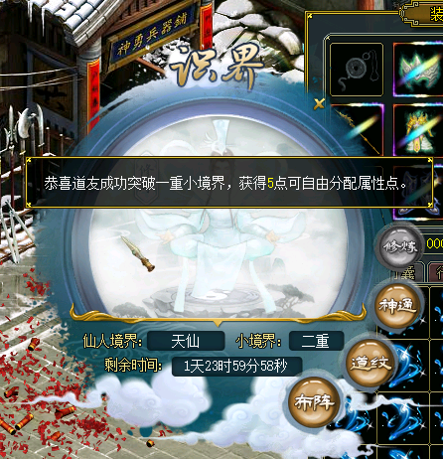
突破真仙可获得5点攻击效果提升，
攻击效果介绍：1点攻击效果可提供1%的额外攻击伤害！
如果你现在可以打10W血，1点攻击效果就是可额外多打1000血
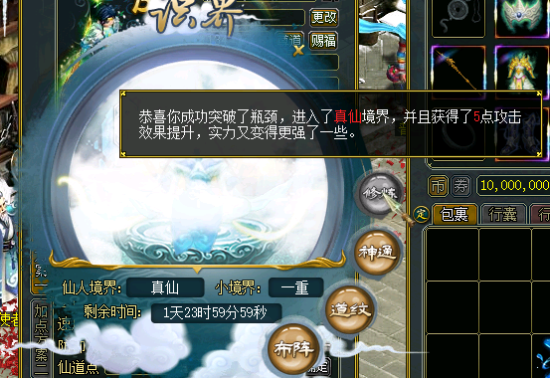
真仙小境界增加10点自由分配属性点，突破真仙大境界可获得10点攻击效果
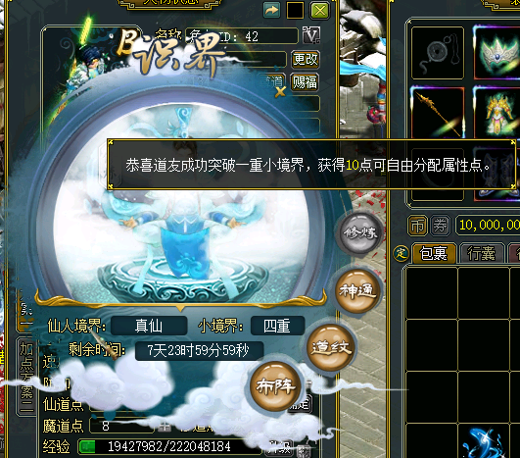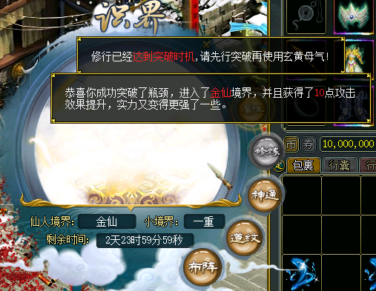
金仙15点自由分配属性点，突破真仙大境界可获得15点攻击效果（以此类推）
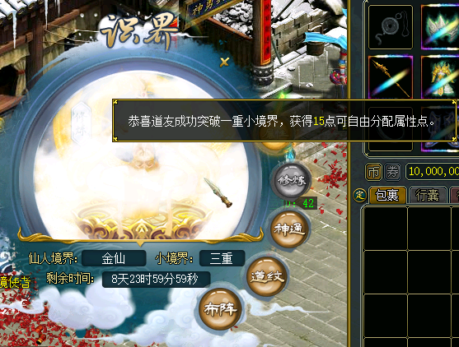
更多活动不一一介绍了、道友去游戏内体验吧！
更多活动不一一介绍了、道友去游戏内体验吧！
更多活动不一一介绍了、道友去游戏内体验吧！

《明月依旧》BOSS介绍

切糕怪
天墉城（271.192）BOSS传送处进入玄秘宝地 携带170级礼包赠送的称号才可进入。
进入地图自动巡逻，全天无限制
击杀怪物可获得：赐福蛋糕
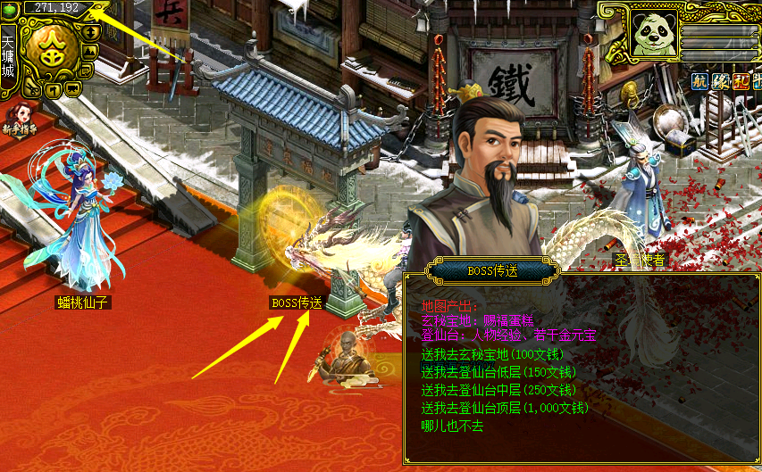
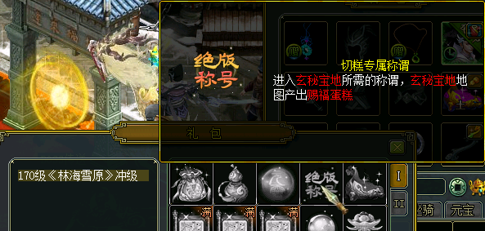

升级怪
刷新时间：全天无限制刷新
低层适合100-120级
中层适合120-150级
顶层适合150-170级
击杀怪物可获得：若干金元宝、修为丹、海量人物经验、人物经验丹

星君
每晚9点刷新至 南斗星君府、南斗星官府，持续1个小时。
天墉城（395.139）南斗星使NPC处进入
星官击杀掉落：20块赐福蛋糕、1年不削减道行、随机金银元宝、修为丹、枯禅茶。特级修为丹
星君击杀掉落：50块赐福蛋糕、3年不削减道行。随机金银元宝、修为丹、枯禅茶。特级修为丹
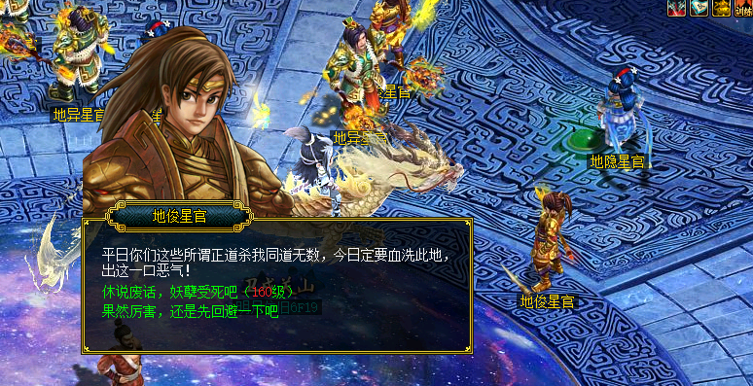

上古 海盗
每晚7点刷新至 森罗万象，持续1小时
天墉城（383.148）森罗万象引渡人 NPC处进入
海盗击杀掉落：10块赐福蛋糕、1年道行、金银元宝、会员卡、若干武学丹、70级首饰、炼魂书
上古击杀掉落: 20块赐福蛋糕、1年道行、金银元宝、枯禅茶、坐骑兽魂石、娃娃亲密露、神兽灵珠、宠物妖石
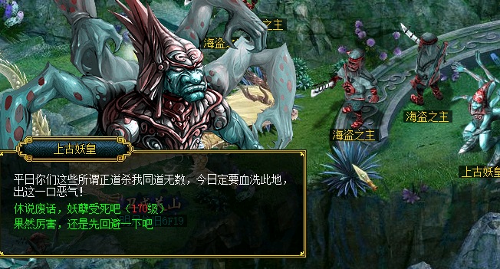

蟠桃盛会
每晚6点开启，持续1小时。天墉城（241.191）蟠桃仙子处进入地图
击杀爱吃仙桃的猴子掉落：100赐福蛋糕、10颗武学丹、50W金元宝、5000银元宝、若干道行
击杀吃千年蟠桃的猴子掉落：300赐福蛋糕、100颗武学丹、500W金元宝、5W银元宝、若干道行

世界boss
每日可参与10次世界BOSS（黑熊类） 前往仙界神捕处查询时间参与
每种类型boss可获得6次奖励，每种类型的BOSS只发送100份奖励，先到先得！
（击杀2星高概率获得物资，1星的话概率低点，推荐杀2星）
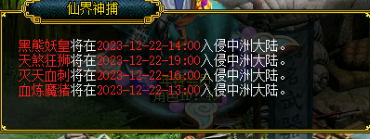
掉落物资：50赐福蛋糕、若干道行、500W金元宝、10W银元宝、九转仙灵露、特级修为丹、娃娃亲密露、宠物武学丹、炼魂书、太妙虚灵丹、紫荆琉璃盏、轮转玉、幻化宠物、御仙饮、拘灵秘宝·七速坐骑、拘灵秘宝·八速坐骑、拘灵秘宝·神兽

神级boss
每日可参与1次神级BOSS挑战（吞天类） 每天可获得1次奖励。
掉落物资：若干道行、500块赐福蛋糕、1000W金元宝、50W银元宝、神兽灵珠、轮转玉、幻化宠物、特级修为丹、宠物武学丹、紫荆琉璃盏、炼魂书、随机神识念头、鸿蒙玉璞、万年仙精、元灵灵珠、仙元灵珠、拘灵秘宝·八速坐骑、拘灵秘宝·九速坐骑、拘灵秘宝·十速坐骑、24级继承法宝、拘灵秘宝·神兽、拘灵秘宝·元灵、拘灵秘宝·仙元等等

攻城boss
刷新时间：全天每2小时刷新一次
刷新地点：东海渔村、无名小镇、云霄宫
物资掉落规则：等级越高掉落的物资越多、价值越高
掉落物资：枯禅茶、七周年纪念卡、若干金元宝、若干银元宝、修为丹、特级修为丹、熔铸晶石、娃娃亲密丹、宠物武学丹、变异神兽召唤令、神兽珠、元灵珠、70首饰、80相性首饰盲盒、6/7/8/9/10速坐骑、太妙虚灵丹、15/24级继承法宝、坐骑兽魂石、坐骑技能石等等
云霄宫可额外掉落：随机元灵、仙元、9速坐骑、10速坐骑 仙元灵珠、元灵灵珠等等

超神级boss
刷新时间：每天晚上9点刷新1只（3条线）
刷新地点：天墉城
必掉落物资：300块赐福蛋糕、50张周卡、5颗太妙虚灵丹、万年仙精、10颗轮转玉、1张首饰强化卡、5颗仙元灵珠、500W银元宝、拘灵秘宝·元灵或拘灵秘宝·仙元

《明月依旧》升级攻略

本服适合单号玩家，带着守护刷道，升级，大杀四方！
- 上线，先把背包的新人礼包打开，可获得海量物资
赠送的九转全部给人物吃掉，以免后期吃识界掉属性！
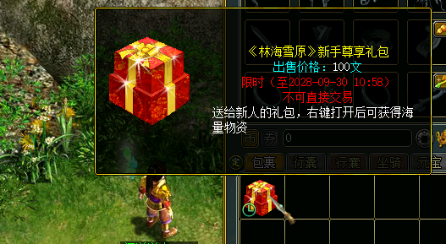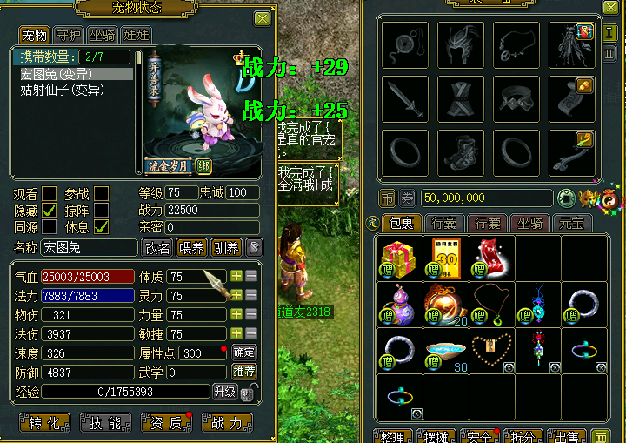
- 去师门拜师后，学习技能。能学多少学多少
之后携带赠送的守护，全部携带状态，并且全部改为攻击
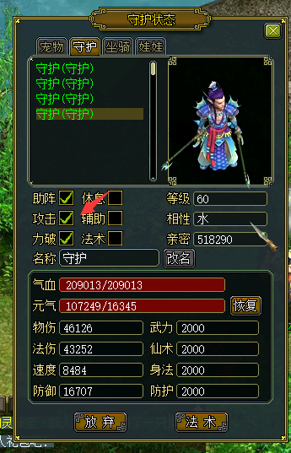
- 宠物随便打造一下，甚至不打造都可以。
去东海渔村 柳如烟 处领取1小时二星仙人指路
去单人或者组队都可以杀（这里推荐单人带守护）
吃好三倍等道具，不到1小时可冲到100级
（使用辅助前需要 手动领取1小时任务并先手动杀一次任务）
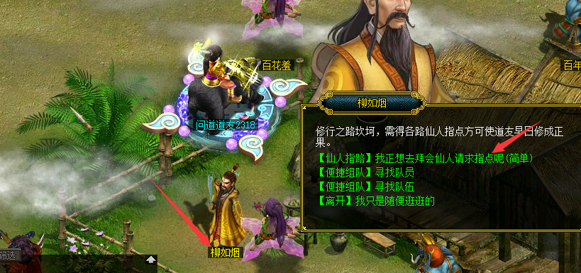
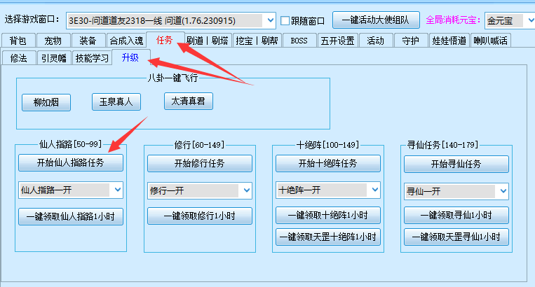
- 100级以后 单号的玩家 继续带着守护去无名小镇玉泉真人处领取十绝阵任务
多开的玩家推荐组队去 登仙台 击杀升级怪！
